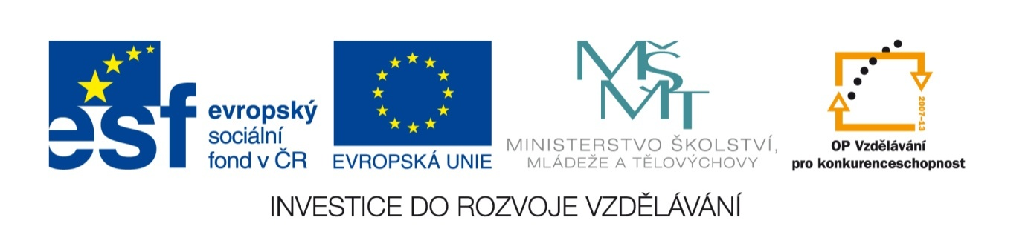
Název sady: Němčina I

Autor: Mgr. Jiří Neuwirth

Rok vytvoření: 2012

Zaměření: Střední odborné

Kategorie: Jazyk a jazyková komunikace

Klíčová slova: číslovky, pozdravy, rodina, záliby, pořadí slov ve větě oznamovací i tázací, osobní a přivlastňovací zájmena, způsobová slovesa, sloveso „haben“ a „sein“, formulář

Popis: Sada je zaměřená na osvojení si jednoduchých gramatických jevů probíraných v prvním ročníku, ale především na časování významových i způsobových sloves a užití správného slovosledu ve větách. Tím žáci získají dobrý základ pro kvalitní komunikaci v cizím jazyce. Součástí sady jsou pracovní listy, které slouží k upevnění a procvičení získaných znalostí.

